Programación energética semanal de la semana 42/16
Fecha: 13-10-2016.
El informe fue realizado con los datos vigentes al día 12/10/2016.

RESUMEN EJECUTIVO.

RESUMEN SEMANA ACTUAL
El despacho durante la semana se puede separar en dos períodos:
- Hasta el domingo, en vista de los bajos aportes en la central Salto Grande, la ausencia de pronósticos y los resultados de los modelos se despacha motores de CB para sostener la cota de dicha central
- El domingo a las 10 Hs se reprograma la semana sacando de servicio Motores en vista de los drásticos cambios en los pronósticos fundamentalmente para Salto Grande pero también para el río Negro.
No ha sido necesario térmico por potencia en vista de las bajas demandas producidas.
Para el miércoles INUMET ha emitido una alerta naranja para el norte del país por lluvias intensas.
Se entregó el banco 5 de CTM.

1.2.- PERSPECTIVAS Y RESULTADOS PARA LA SEMANA ENTRANTE
Se han producido precipitaciones importantes en la cuenca del río Uruguay por lo que han subido de forma importante los aportes de la central Salto Grande desde los muy bajos aportes con los que se contaban.
Adicionalmente existen pronósticos adicionales muy importantes en el río Uruguay, CTM prevé aportes picos superiores a los 15000 m3/s.
Se realizaran pruebas en la Central Motores para medición de vibraciones en la estación E (GIS). Dicha prueba se ubicara en aquellos momentos en donde se deba despachar río Negro.
De un semanal se observa que:
- considerando aportes sin lluvias previstas y sin generar con el río Negro hasta el lunes
- se obtiene una cota vista mínima de 31.2 m en SG
- que si a partir del martes de despacha el río Negro se obtiene una cota vista de 33.8 m en SG
- por lo anterior considerando un peor caso la cota de SG se gestiona con la gneración del río Negro.
Modelos
Se realizaron corridas con aportes con y sin lluvias. Las corridas con aportes sin lluvias previstas no revisten interés actualmente salvo que de continuar los citados aportes despachaban Motores de CB.
De todas formas los aportes considerando lluvias en SG utilizados en las corridas son menores a los que CTM está previendo en la actualidad y no consideran la declaración de riesgo de vertimiento emitida hoy.
CPC:
Caso con aportes considerando precipitaciones, despacha a pleno Terra y obtiene cotas de 34.2 y 39.3 m en Salto Grande y Palmar respectivamente.
SIMSEE:
Caso libre, no despacha Terra a pleno y obtiene cotas de 33.84 y 36.22 m en Salto Grande y Palmar respectivamente.

Despacho propuesto
En vista de los pronósticos de precipitaciones anterior el despacho propuesto es el siguiente:
- Auto despachados.
- Salto Grande hasta pleno y como mínimo cota vista de 31 m.
- Palmar hasta pleno (cota mínima de 38 m)
- Terra hasta pleno y para cota de Palmar

INTRODUCCIÓN.

PREVISIÓN DE TEMPERATURAS ACTUALIZADO AL JUEVES 12/10/2016 (PROXIMOS 10 DÍAS PARA MONTEVIDEO, FUENTE ACCUWEATHER)
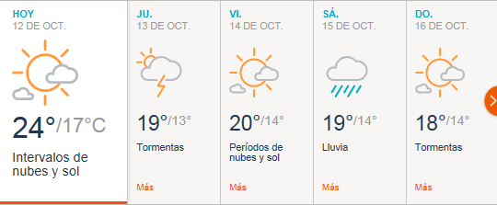
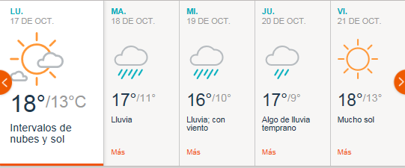

PREVISIÓN DE LLUVIAS.

PREVISIÓN LLUVIAS, ACUMULADAS PARA 5 y 7 DÍAS ACTUALIZADO EL DÍA 12/10/2016 (Fuente CEPTEC e INMET).
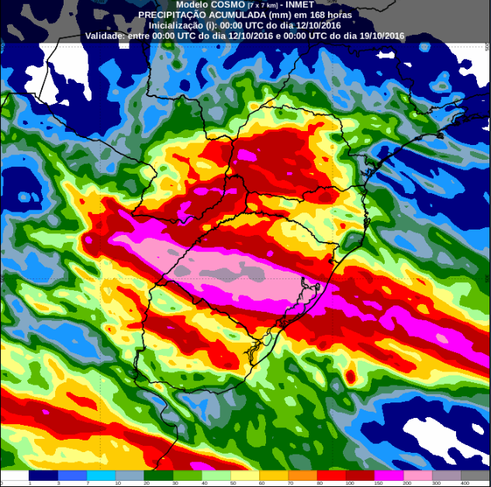
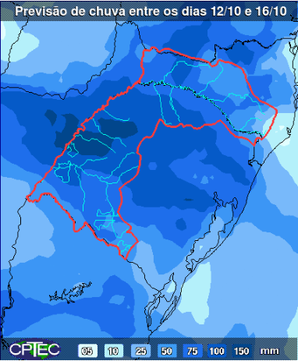

PREVISIÓN DE APORTES Y LLUVIAS PARA SALTO GRANDE (fuente CTM día jueves 12/10/16).

LLUVIAS OCURRIDAS

LLUVIAS OCURRIDAS EN EL MES DE OCTUBRE (SEGÚN SGE) EN LAS CUENCAS DEL RÍO NEGRO.
Prom. Hist. = Promedio acumulado histórico desde 1994.

LLUVIAS OCURRIDAS EN LOS ULTIMOS 7 DÍA, CUENCA DEL RÍO NEGRO

Nota: Datos actualizados al 12/10/2016 7:00 horas

PREVISIÓN DE GENERACIÓN EÓLICA PRÓXIMAS 240 HORAS DÍA 12/10/16 (fuente MTLOG)
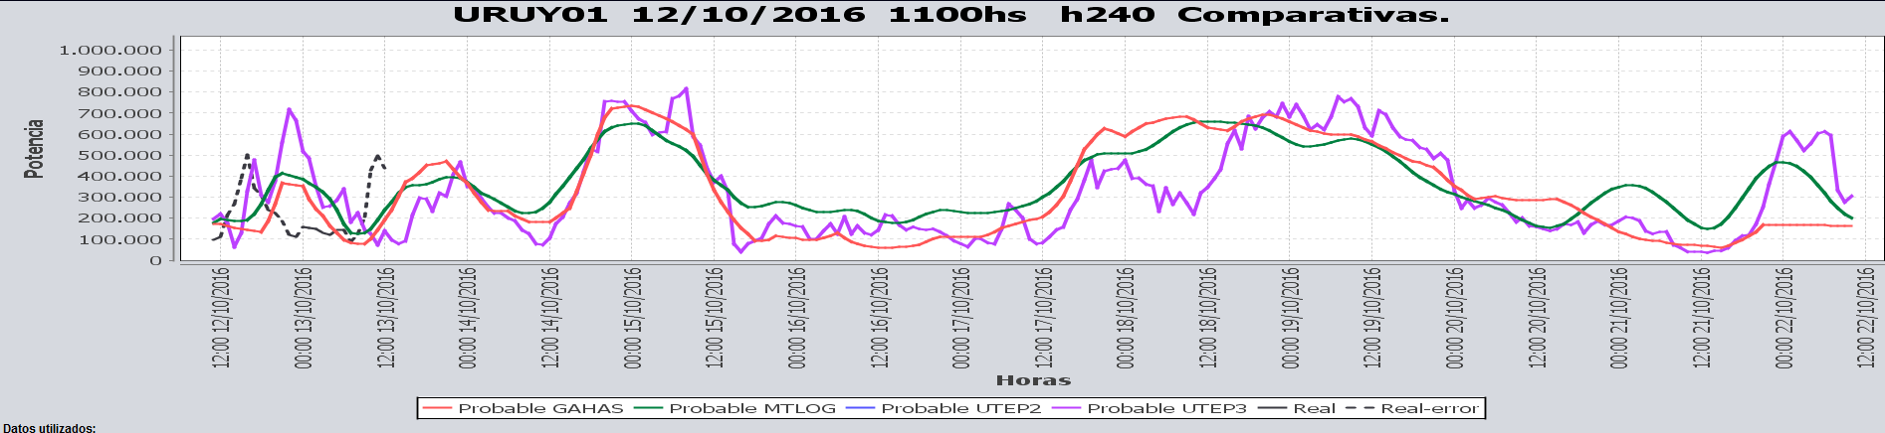

PREVISIÓN DE GENERACIÓN EÓLICA CORRESPONDIENTE AL VIERNES 06/10/16 (fuente MTLOG)
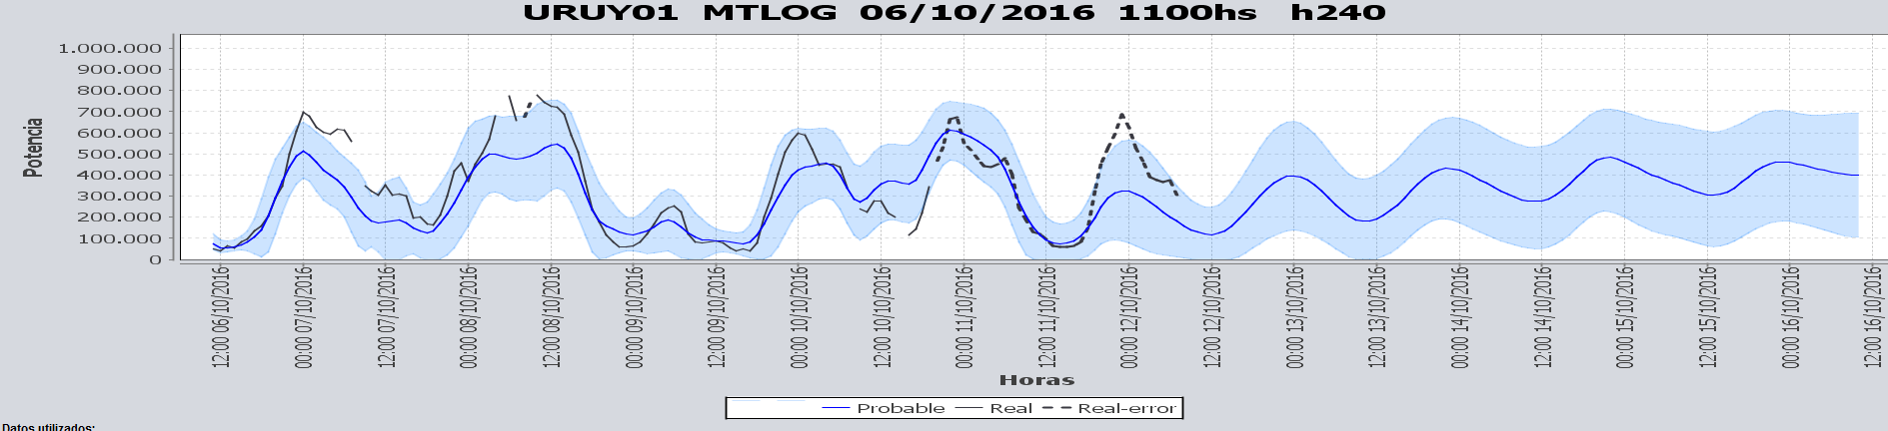
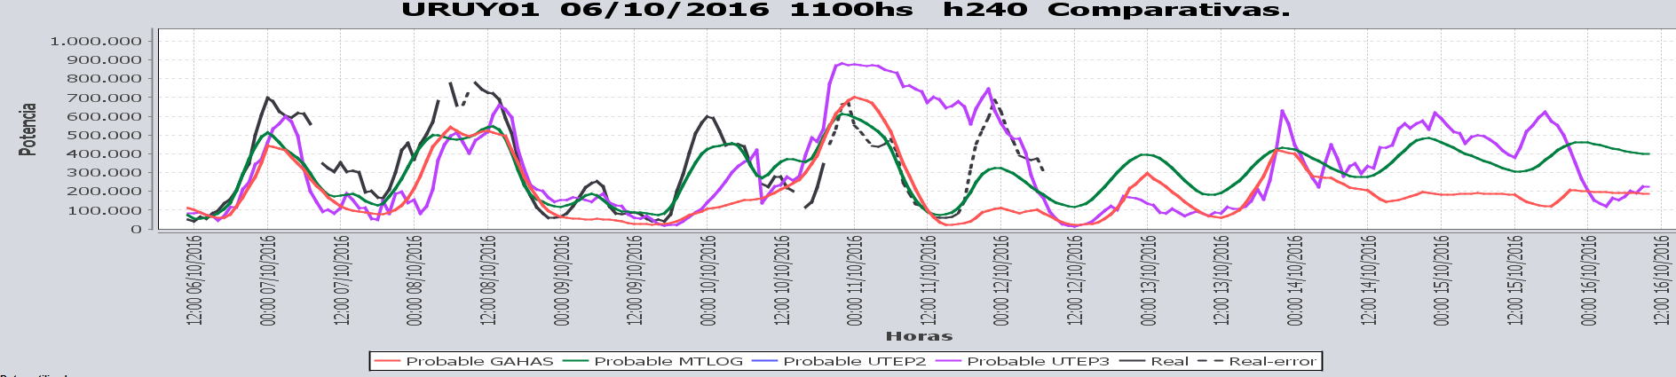

SEMANALES.

SEMANAL DE LA PRESENTE SEMANA (jueves)
SEMANAL DE LA SEMANA PROXIMA (jueves, aportes sin considerar precipitaciones adicionales)

ANÁLISIS A REALIZAR.

MEDIANO PLAZO/OPERGEN:

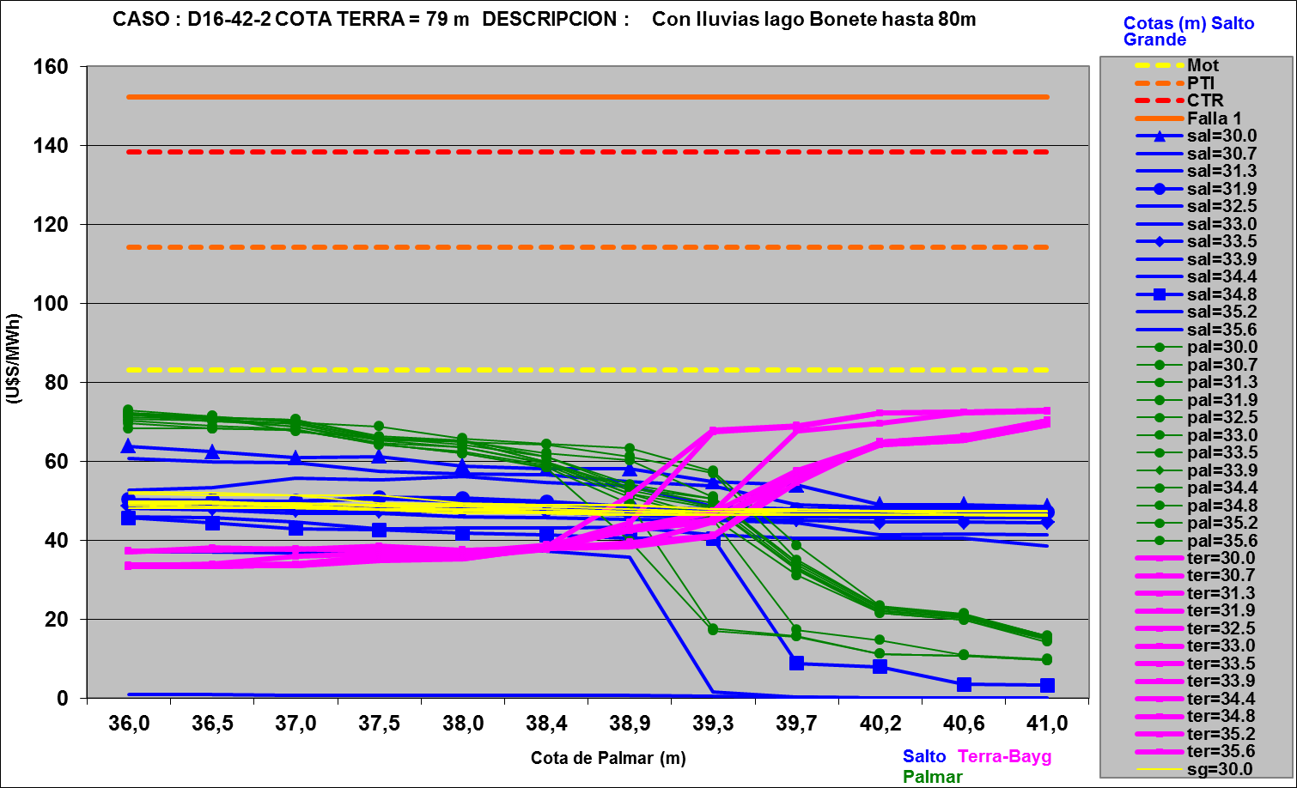

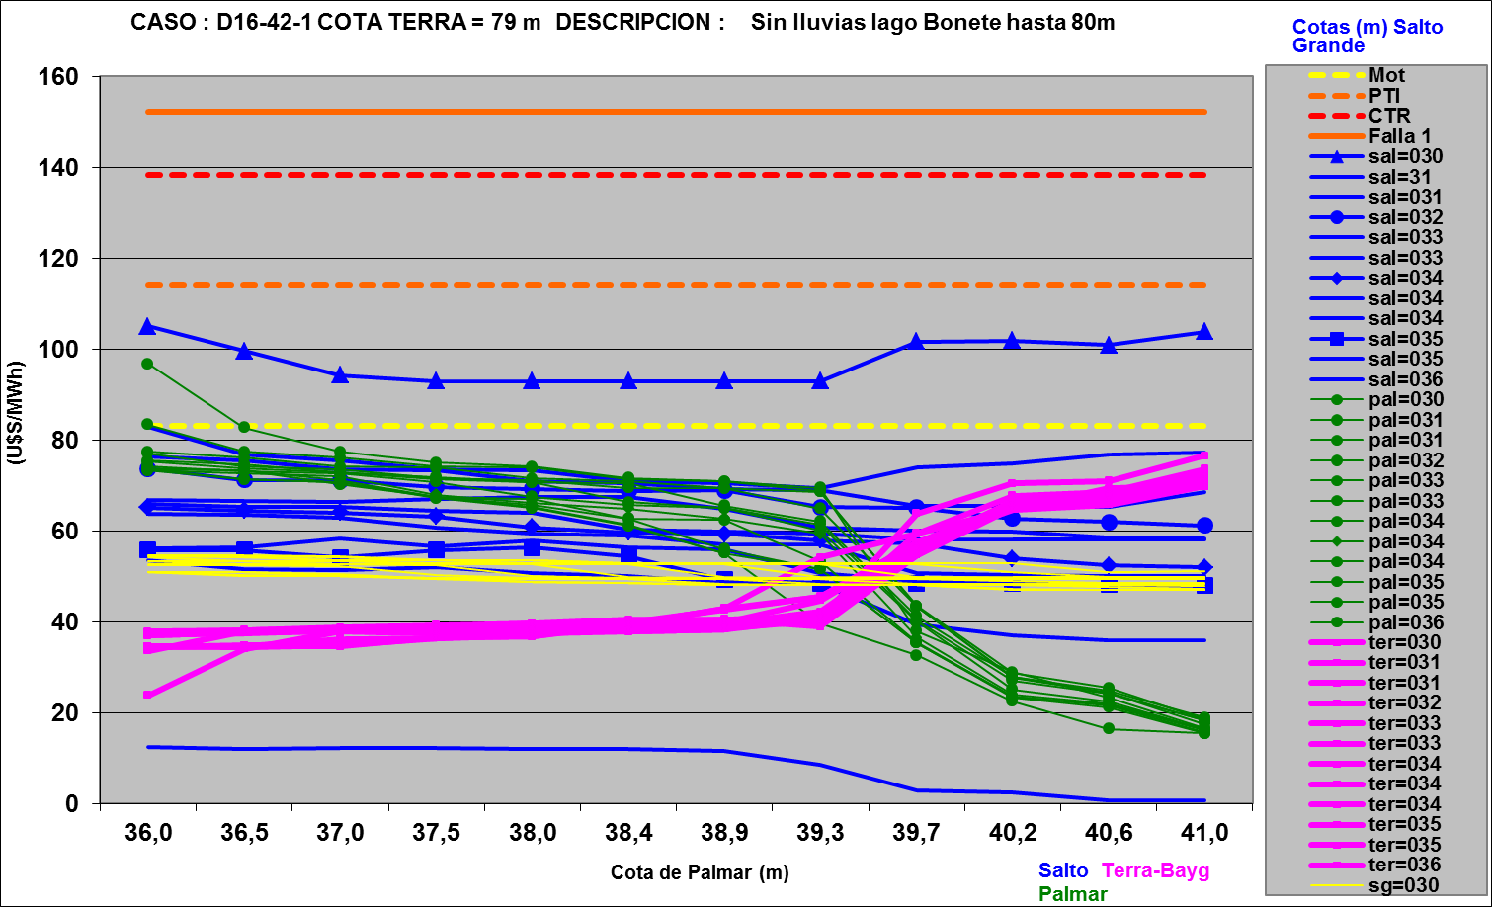

SIMULACION CORTO PLAZO

SIMULACION CORTO PLAZO CPC
Caso libre

SIMSEE:
Caso libre aporte sin lluvias (miércoles)

Caso con aportes en SG con lluvias. (miércoles)
Ídem anterior pero con Terra a pleno

ANALISIS MENSUAL
No es necesario en las presentes circunstancias.

DESPACHO POR CALIDAD DE ABASTECIMIENTO.
No corresponde.-

DISPONIBILIDAD DE COMBUSTIBLE.
No se prevén restricciones.

pRECIO SPOT.
El precio spot surgirá de la corrida del modelo.

CONCLUSIONES DE LOS ESTUDIOS REALIZADOS.

PERSPECTIVAS Y RESULTADOS PARA LA SEMANA ENTRANTE
Se han producido precipitaciones importantes en la cuenca del río Uruguay por lo que han subido de forma importante los aportes de la central Salto Grande desde los muy bajos aportes con los que se contaban.
Adicionalmente existen pronósticos adicionales muy importantes en el río Uruguay, CTM prevé aportes picos superiores a los 15000 m3/s.
Se realizaran pruebas en la Central Motores para medición de vibraciones en la estación E (GIS). Dicha prueba se ubicara en aquellos momentos en donde se deba despachar río Negro.
De un semanal se observa que:
- considerando aportes sin lluvias previstas y sin generar con el río Negro hasta el lunes
- se obtiene una cota vista mínima de 31.2 m en SG
- que si a partir del martes de despacha el río Negro se obtiene una cota vista de 33.8 m en SG
- por lo anterior considerando un peor caso la cota de SG se gestiona con la gneración del río Negro.

Modelos
Se realizaron corridas con aportes con y sin lluvias. Las corridas con aportes sin lluvias previstas no revisten interés actualmente salvo que de continuar los citados aportes despachaban Motores de CB.
De todas formas los aportes considerando lluvias en SG utilizados en las corridas son menores a los que CTM está previendo en la actualidad y no consideran la declaración de riesgo de vertimiento emitida hoy.

CPC:
Caso con aportes considerando precipitaciones, despacha a pleno Terra y obtiene cotas de 34.2 y 39.3 m en Salto Grande y Palmar respectivamente.
SIMSEE:
Caso libre, no despacha Terra a pleno y obtiene cotas de 33.84 y 36.22 m en Salto Grande y Palmar respectivamente.

Despacho propuesto
En vista de los pronósticos de precipitaciones anterior el despacho propuesto es el siguiente:
- Auto despachados.
- Salto Grande hasta pleno y como mínimo cota vista de 31 m.
- Palmar hasta pleno (cota mínima de 38 m)
- Terra hasta pleno y para cota de Palmar

RECOMENDACIONES Y CONCLUSIONES.
Se presentaron en el punto anterior.

INTERCAMBIOS PROGRAMADOS PARA LA SEMANA 42.

IMPORTACIÓN OCASIONAL (ARGENTINA).
No se prevé.

IMPORTACIÓN OCASIONAL (BRASIL).
No se prevé.

EXPORTACIÓN DE EXCEDENTES HIDRÁULICOS.
No se prevé.

EXPORTACIÓN DE GENERACIÓN TÉRMICA.
No se prevé.

INTERCAMBIOS A TRAVÉS DE CONVERSORA DE MELO
No se prevé.

INTERCAMBIOS A TRAVÉS DE CONVERSORA RIVERA-LIVRAMENTO.
No se prevé.

INTERCAMBIOS A TRAVÉS DE GARABÍ.
No se prevé.

OTRAS FUENTES DE GENERACIÓN.
- No se dispone de información.

BOLSAS DE ENERGIA INTERCAMBIADAS.
- Uruguay debe al sistema brasileño de energía de vertimiento aprox. 0.3 GWh contabilizada hasta el 9/3/11.
- Durante la semana 49 del año 2009 se brindó apoyo a Brasil por un monto de 2128 MWh.
- El día 4/1/10 se brindó apoyo a Brasil por un monto de 19 MWh.
- Argentina debe a Uruguay una bolsa de energía de 230 MWh (a confirmar con datos de la última exportación).

INDISPONIBILIDADES y limitaciones DE UNIDADES DE GENERACIÓN.

INDISPONIBILIDADES DE UNIDADES DE GENERACIÓN.

LIMITACIONES DE UNIDADES DE GENERACIÓN.

PRINCIPALES TRABAJOS EN LA RED.
La información se entregara con la presentación.

